備查文號：108年8月○日府教學字第○○○○○○○○○○號函備查

**澎湖縣馬公市虎井國民小學**

**108學年度學校總體課程計畫**

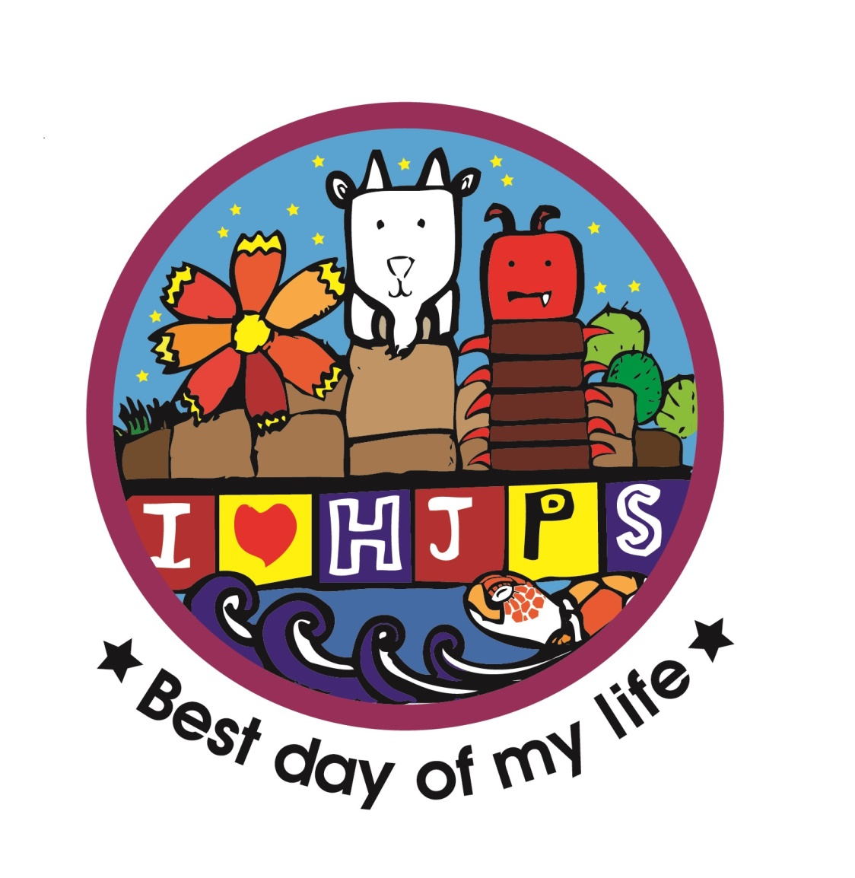

本課程計畫經本校108年6月26日第108學年度第2次

課程發展委員會會議通過

中華民國108年6月26日

目錄

壹、依據 1

貳、目的 1

參、學校課程總體架構之規劃與內涵 1

一、現況與背景分析 1

（一）學校基本資料 1

（二）學校現況與背景分析 2

二、學校課程願景 4

三、課程架構 5

（一）各年級各領域/科目及各彈性學習課程名稱與節數一覽表 5

（二）法律規定教育議題實施規劃 6

（三）學生畢業考後或國中會考後至畢業前課程活動之規劃安排 7

四、課程實施與評鑑規劃 7

（一）課程實施說明 7

（二）課程評鑑規劃 8

肆、附則 9

伍、附件 10

一、學校課程發展委員會組織要點 10

二、選用教科書/自編教材一覽表 13

三、學生在同一學習階段使用不同版本之銜接計畫 14

四、全校教師授課節數一覽表 15

五、全校學生每日作息時間表 16

六、學校年度重大活動行事曆 17

七、學校社區資源特色調查與運用一覽表 23

八、前一學年課程計畫實施情形及其效果檢討 24

九、課程評鑑計畫及相關表格與工具 26

十、校長及教師公開授課實施計畫 36

十一、會議記錄 38

# 壹、依據

1. 依據教育部公布「國民中小學九年一貫課程綱要」規定辦理。
2. 依據教育部公布「十二年國民基本教育課程綱要」規定辦理。
3. 依據本縣「澎湖縣國民中小學課程計畫審查作業實施計畫」辦理。

# 貳、目的

一、發展學校本位課程，達成學校教育目標。

二、引導教師發揮專業自主精神，協同教學方式，協助學生有效學習。

三、培養學生主動學習新知能力和生涯發展所需具備的關鍵能力。

# 參、學校課程總體架構之規劃與內涵

## 一、現況與背景分析

### （一）學校基本資料

1. 班級數及學生數

|  |  |  |  |  |  |
| --- | --- | --- | --- | --- | --- |
| 年級 | | 班級數 | 人數 | | 合計 |
| 男 | 女 |
| 一年級 | | 0 | 0 | 0 | 0 |
| 二年級 | | 1 | 0 | 1 | 1 |
| 三年級 | | 0 | 0 | 0 | 0 |
| 四年級 | | 1 | 0 | 1 | 1 |
| 五年級 | | 1 | 0 | 3 | 3 |
| 六年級 | | 0 | 0 | 0 | 0 |
| 集中式特殊教育班 | | 0 | 0 | 0 | 0 |
| 分散式資源班(身心障礙) | | 0 | （0） | （0） | （0） |
| 藝術  才能班 | 美術 | 0 | 0 | 0 | 0 |
| 音樂 | 0 | 0 | 0 | 0 |
| 舞蹈 | 0 | 0 | 0 | 0 |
| 合計 | | 3 | 0 | 5 | 5 |

### （二）學校現況與背景分析

本校位於澎湖本島南方的虎井嶼上，係一所典型的漁村小學，資訊及交通不便，文化刺激不利，教師流動率高。有鑑於此，學校持續強化教師的專業成長及身心靈的安頓，以提昇校務發展成效。並時時激發成員發揮教育熱忱，以有限人力資源，配合社區，發展高效能學習情境，展現生機與活力，期盼每一位孩童都能享有優質健康的學習環境。

有感於培養學生擁有帶著走的優質能力的迫切性，學校也積極建立教師正確的教學觀，採行進步主義的觀點，以「學生學習為中心」，連結學生日常生活，建構學校願景，重塑學校文化，加強教師課程轉化能力，讓師生共同建構課程教材，充實學習，健康成長。

我們關注教師教學效能的提昇，也關心學子學習成效。因此審慎評估各種主客觀條件，激勵年輕新進的教師們在不同情境下發揮教育專業業，將學理融入教學，以教學實務驗證理論信念，藉由團隊學習氛圍，促成專業對話，教學相長，透過行政支援、同儕視導，發展優良教學策略，提昇教學效能，引導學生學習成長，培養學子優質能力，創發學校本位發展的精神與內涵。

**\*虎井國小學校發展情境分析－S.W.O.T**

|  |  |  |  |  |
| --- | --- | --- | --- | --- |
|  | **優勢(S)** | **劣勢(W)** | **機會點(O)** | **威脅點(T)** |
| **地理**  **環境** | 1.位處離島污染少，自然生態資源豐富。  2.自然、人文環境特殊，成為觀光景點。 | 1.地處離島，對  外交通不便。  2.冬天季風期長，風勢強勁影響學生活動範圍。  3.土地鹽分高，綠化困難。 | 推動觀光套裝行程，帶動地方經濟繁榮。 | 自然生態遭破壞，漁獲量減少。 |
| **學校**  **規模** | 迷你小學，全 校三班學生5人，管理方便。 | 1.人員編制少，不易舉辦大型活動，參加大型比賽。  2.每位老師需多負擔行政工作。 | 培養學生為解說  員，協助社區發  展。 | 學齡兒童逐年遞  減，易發生斷層現  象。 |
| **硬體**  **設備** | 1. 各地捐贈書   籍，圖書館藏  書充足。   1. 行政電腦化，   每位教師擁有  專屬電腦。 | 海砂屋年久失修，易滲水有剝落現象。 | 爭取擴充資訊設備，已達班班有電腦，架設無線網路的目標。 | 四面環海溼氣重，資訊設備維護不易。 |
| **教師**  **資源** | 1.師資平均年齡  34歲，年輕有  衝勁，學習意  願高。。  2.每位教師具有資訊基本素養，擁有數位整合能力。 | 異動頻繁，經驗  傳承不易。 | 教師必須住宿，  朝夕相處，互動  高氣氛和諧。 | 1.兼辦行政業務，影響教學品質。  2.教師流動率高，校務難以穩定發展。 |
| **學生** | 1.學生人數少，  ㄧ片和樂融  融。  2.高年級學生主  動積極幫助、  領導學弟妹。 | 1.人數太少，互動不易，缺乏竸爭比較。  2.文化刺激薄弱，見聞少。  3.隔代教養情形嚴重，回家作業缺乏家長指導。 | 1. 人數少，學生可獲得老師個別指導機會多。  2.申請教育優先區補助，縮短學生城鄉差距。  3.觀光發展，促進生活視野。 | 1.學習動機低，不夠用功、努力。  2.生活習慣不佳稍嫌懶散。 |
| **家長** | 家長背景單純互  相熟識，共同參  與校務活動。 | 1.文化封閉，觀念傳統無法配合教改的腳步。  2.家長普遍教育程度不高，家庭教育有待加強。 | 1.每學期辦理二次家庭訪問，親師良性互動，增進觀念溝通。  2.辦理親職講座  、親子英語、成人教育等活動，提升家長教育知能。 | 隔代教養家庭比  例漸高。 |
| **社區** | 1.社區小，聯繫方便。  2.社區與學校互動良好，辦理活動相互支援。 | 1.人口少，外移情況嚴重，社區呈高齡化。  2.資源不足，公共設施缺乏，無法提供適時協助。 | 開放學校場地，促  進學校與社區聯繫  情誼。 | 社區派系分明，意見不易整合。 |

綜合上述，本校位處二級離島，隨著時代變遷，人口外移嚴重，導致原來一、二百位學生的盛況，至今已成為全國第一迷你小學。雖然學校人員少，但行政、教師、學生、社區互動密切，學校氣氛和諧。面對學生缺乏競爭力、文化刺激不利的因素，期以透過資訊教育的推動、師資的年輕化、親師關係之加強，加以改善。

## 二、學校課程願景

學校課程願景如同指北針，指引學校以及老師未來課程發展方向，在發展過程中來回修正，同時不斷的澄清，使學生圖像越來越清晰。為了形塑虎井國小全體的師生們對於課程共同的價值，針對校本課程發展，透過在生活實踐中不停的對話、凝聚共識，一同思考本校學生因應未來生活的素養與能力，型塑學校的願景，做為未來教師教學設計與教學活動重要的依據。

虎井國小的教育理念，是希望由做中學(Learning by doing)，讓孩子能夠走出教室實際解決生活中的問題。而學校的使命，希望能夠以學校及學生的力量，幫忙虎井社區盡一份心力，因此，我們希望透過學校的力量，來行銷虎井並帶動虎井的觀光產業。因此，在這樣的理念與使命下，不論是在校內週三進修或是專業社群的討論，透過關鍵提問：「想像虎井國小畢業的學生是什麼模樣？才能夠實踐這樣的使命？」邀請老師從不同的面向，交織思考學生可能的樣貌。再經由不斷的澄清與討論，將淬煉出的核心項目試著用圖像表達，型塑課程願景。

老師們大家一開始討論出來的虎井學學圖像：有自信、能愛人、要勇敢、懂禮貌、知感恩、有願景、肯付出、以虎井國小為榮~，進一步與未來學生所需具備的能力，交織歸納為：瞭解在地才能心懷感恩、肯付出；放眼國際才能有願景並有自信與勇氣；科技學習能幫助放眼國際並學習與不同文化的人互動；擁有好習慣所散發出來的氣質，讓虎井的孩子更懂禮貌、能愛人並能時時刻刻以雙贏思維，創造共好。

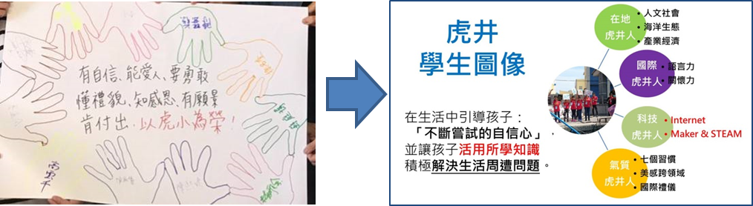

學校榮獲教育部第五屆藝術教育貢獻獎，學校位於小島上天然的環境，學校發展藝術教育以及孩子們的藝術天分都能搭配發揮，因此，學校的課程願景也環繞**ART**~因為，生活中每個學習時刻都是藝術的展現~

虎井國小的課程願景希望：**每個虎井孩子都是ART好兒童。**

培養孩子**Action**主動積極探索學習；歷程中能**Reflection**反思生活及學習歷程；小校的我們**Team**團隊學習一起共好。然而，身為學校夥伴的老師們，除了擔任教師(**Teacher**)的工作之外，也期待在這教與學的歷程中，同時扮演藝術家(**Artist**)以及研究者(**Researcher**)的角色。

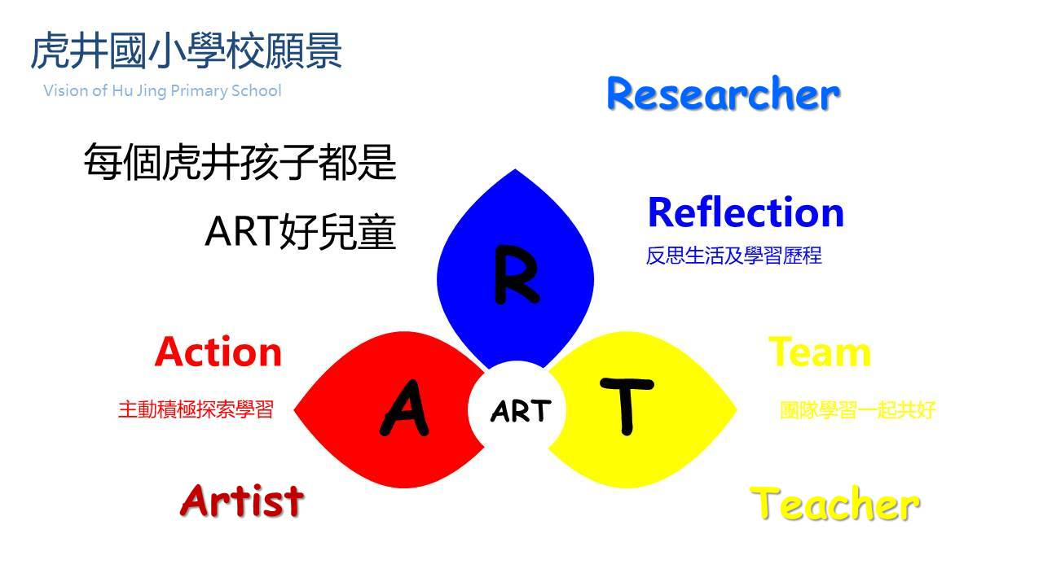

## 三、課程架構

十二年國教以「自發」、「互動」、「共好」為核心理念，本校的課程願景亦呼應十二年國教的理念，並且置於學校所在位置以及整體條件的社會情境中去思考，考量學生的需求，發展出符合虎井國小的課程願景~ **每個虎井孩子都是ART好兒童。**

### （一）各年級各領域/科目及各彈性學習課程名稱與節數一覽表

|  |  |  |  |  |  |
| --- | --- | --- | --- | --- | --- |
| 年級  學習領域 | | 二年級 | 四年級 | 五年級 | |
| 語文 | 國語文 | 5 | 5 | | 5 |
| 本土語文 | 1 | 1 | | 1 |
| 英語 |  | 1 | | 2 |
| 數學 | | 3 | 3 | | 4 |
| 生活 | 社會 | 3 | 3 | | 3 |
| 藝術與人文/  ⑫藝術 | 3 | | 3 |
| 自然與科技/  ⑫自然科學 | 3 | | 3 |
| 綜合活動 | | 3 | 3 | | 3 |
| 健康與體育 | | 2 | 3 | | 3 |
| 彈性學習節數  /⑫彈性學習課程 | 讀虎井課程  (閱讀) | 1 | 1 | | 1 |
| 漂虎井課程  (戶外教育) | 1 | 1 | | 1 |
| 國際文化課程 | 1 | 1 | | 1 |
| 品德教育課程 | 1 | 1 | | 1 |
| 資訊素養課程 | 0 | 1 | | 1 |

### （二）法律規定教育議題實施規劃

|  |  |  |  |  |  |
| --- | --- | --- | --- | --- | --- |
| **法定律規定議題** | **年級** | **領域別** | **週次** | **補充說明** | **相關規定說明** |
| 性別平等教育課程或活動 | 二 | 生活課程 | 17週 |  | ✽性別平等教育法第17條  每學期至少4小時 |
| 四 | 綜合課程 | 1-5週 |  |
| 五 | 綜合課程 | 13-16週 |  |
| 性侵害防治教育課程 | 二 | 綜合課程 | 14-17 週 |  | ✽性侵害犯罪防治法第7條  每學年至少4小時 |
| 四 | 綜合課程 | 1-4週 |  |
| 五 | 健康與體育 | 13-14週 |  |
| 環境教育課程 | 二 | 綜合活動 | 1-22週 | 每週一節海洋教育課程 | ✽環境教育法第19條  每學年至少4小時 |
| 四 | 綜合活動 | 1-22週 | 每週一節海洋教育課程 |
| 五 | 綜合活動 | 1-22週 | 每週一節海洋教育課程 |
| 家庭教育課程及活動  (含祖孫週) | 二 | 綜合活動 | 6-8週 |  | ✽家庭教育法第12條  每學年至少4小時 |
| 四 | 綜合活動 | 6-7週 |  |
| 五 | 綜合活動 | 7-8週 |  |
| 家庭暴力防治課程  (健康及高年級導師、特教) | 二 | 健康與體育 | 17-18週 |  | ✽家庭暴力防治法第60條)  每學年至少4小時 |
| 四 | 健康體育 | 5-7週 |  |
| 五 | 健康與體育 | 6-7週 |  |
| 全民國防教育  (1~6年級、特教) | 二 | 彈性-戶外教育 | 10週 | 虎井軍營參觀 | ✽全民國防教育法第7條 |
| 四 | 彈性-戶外教育 | 10週 | 虎井軍營參觀 |
| 五 | 彈性-戶外教育 | 10週 | 虎井軍營參觀 |

### （三）學生畢業考後或國中會考後至畢業前課程活動之規劃安排

--本校明年無畢業生，故無畢業前課程活動之規畫安排

## 四、課程實施與評鑑規劃

### （一）課程實施說明

由於本校並無一年級新生，但是在十二年國教的課程改革上並不想缺席，因此，在部定課程部分與老師們溝通並達成共識：在領域內的學習與教學引導，不論是素養導向的課程引導，以及作業、任務的安排，需時時環繞在學校的課程願景-**Action**(主動)、**Reflection**(反思)、**Team**(團隊共好)， 藉由不斷地呼應並扣合學校的課程願景，確實培養孩子們能夠達到所需要的核心素養。當然，在校訂課程的實施上亦是如此。

由學生圖像**在地虎井人**發展出來的「讀虎井」以及「漂虎井」課程，探索瞭解虎井在地的人文、自然與產業，並走讀大都會的跨域教交流學習課程；學生圖像**國際虎井人**發展出來的國際文化課程，以沉浸式英語學習為主軸，開展虎井孩子的國際觀；學生圖像**科技虎井人**發展出來的資訊素養課程，以探討議題為主要的內容，利用基本的網路與影片操作來學習，至於進一步希望能夠發展Maker 以及 STEAM教育的部分，則接續107學年度持續引進外部資源(國北教大)進行協助；學生圖像**氣質虎井人**發展出來的品德教育以及國際禮儀課程，由導入的七個習慣自我領導力課程為主要的核心架構輔以國際禮儀的學習，並藉由學校生活中的重大活動為切入，讓孩子們從實踐中學習、反思以及體驗團隊合作。

校訂課程則藉由學生圖像開始進行規劃與討論，於是經過一整年的專業學習社群討論，以及相關課程發展委員會的激盪與調整，以及實際最終將本校校訂課程安排如下圖：

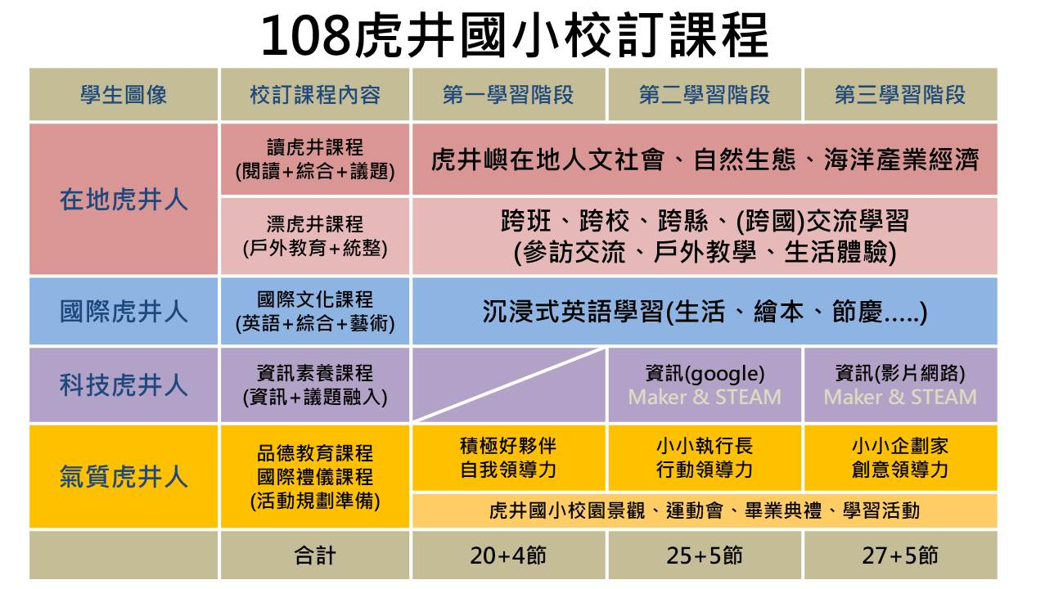

本校對於108新課綱所需要的共同備課、議課、觀課及公開授課活動，在申請本校的專業學習社群主題時，即已納入規劃，並且安排學校每位老師包含校長皆須公開授課並進行專業回饋。另外，對於內教師新課程專業研習及成長活動，除了基本週三進修的安排之外，學校亦申請「圖書館閱讀推動教師計畫」，有專家學者入校進行增能；持續106-107年度的「教學基地學校建置與發展計畫-有效教學的現場落實方案」，由專家持續進入校園以及入班進行教學與課程專業對話與指導；加上今年度申請「108年度沉浸式英語教學計畫」，嘗試以雙語方始進行課程，計畫亦有專家入校協助，專業對話與實際教學的交織，將增能本校教師各方面之教學與課程知能。另外，本校相關課程計畫會於開學時與家長說明同時掛載於本校首頁。

### （二）課程評鑑規劃

本校各課程對象之評鑑重點及品質原則，參照教育部頒國民中學及國民小學實施課程評鑑參考原則附件所列評鑑重點及品質原則，詳附件九；唯各評鑑人員得就各課程之性質及課程發展與教育評鑑之專業知識，予以補充。另，對於評鑑過程及結果發現，本校將即時加以運用。

針對108學年度的課程評鑑規劃，本校特選定校訂課程為本學年度進行課程評鑑的範圍。由於本校校訂課程為符合本校發展願景及學生之需求，且內容採主題式且跨領域的方式進行，因此，希望看到學生學習表現的整合，故選定此為課程評鑑範圍。目的在於：幫助理解與改進課程發展以促進學生的學習。相關的評鑑重點，以及所運用的機制如下：

虎井國小108學年度彈性課程評鑑重點規畫表

|  |  |
| --- | --- |
| **項 目** | **評鑑重點** |
| **課程設計評鑑** | 1. 主題內容彰顯學校願景及學生圖像並考量學生學習經驗。 2. 主題內容、課程目標及評量方式彼此呼應且有邏輯合理性。 3. 提供學生角色與表現任務，總結性學習成果（表現任務）的設定能呼應課程目標。 |
|
| **課程實施評鑑** | 1. 教師依課程計畫教學、教學策略活動安排能夠促使達到核心素養、精熟學習重點，達到課程目標。 2. 教師採用多元評量方式及內容，掌握課綱及課程規劃之核心素養、學習內容與表現，並根據結果進行教學調整。 |
|
| **課程效果評鑑** | 1. 學生學習結果表現符合課程設計之預期且具積極正向價值。 2. 學生於各類彈性課程之學校成就表現具持續進展之現象。 |

學如何實施課程評鑑以及實施課程評鑑的機制為何？整理如下表：

虎井國小108學年度彈性課程評鑑實踐反思規劃表

|  |  |  |  |  |  |
| --- | --- | --- | --- | --- | --- |
|  | 課發機制與方式 | 時間 | 評鑑重點 | 評鑑發現 | 結果利用 |
| 課程設計評鑑 | 期末課程分享 | 2019.6~7 | 1.符合願景  2.有邏輯性  3.呼應目標 | 1.教學分享  2.學生作品  3.討論紀錄 | 討論修正 |
| 課發會 |
| 課程實施評鑑 | 週三進修討論 | 2019.9  ~  2020.6 | 1.達到目標  2.多元評量 | 1.教學分享  2.評量檢核  3.反思調整 | 討論修正 |
| 專業社群討論  (共備會議、晨會) |
| 課程效果評鑑 | 期末課程分享 | 2020.6~9 | 1.積極正向  2.持續進展 | 1.學生表現  2.教學分享 | 討論修正 |
| 課發會、暑假備課 |

# 肆、附則

本課程計畫經學校課程發展委員會於108年6月26日審查通過（詳如會議紀錄），並經校長批示後陳報教育處備查。

# 伍、附件

## **附件一、學校課程發展委員會組織要點**

**※課程發展委員會組織及運作**

（一）規劃課程委員會架構

因應學校組織編制小，本校課程發展委員會的成員，由校長、各處室主任和組長、教師、家長或社區代表、諮詢人員等組成。校長主持督導，教導主任為執行秘書，負責學校實施計畫之擬定、協調及實施、成果彙整及其他相關事宜。

**學校「課程發展委員會」組織架構表**

|  |  |  |  |
| --- | --- | --- | --- |
| **組成成員** | **人數** | **姓 名** | **成 員 職 稱** |
| 校長 | 1人 | 林妍伶 | 當然委員，兼委員會主席 |
| 全體教師 | 6人 | 陳熙婕  李 亭  蘇庭瑋  李通全  許秋霞  廖悅苓 | 當然委員，包含七大學習領域科任教師及級任導師 |
| 家長代表 | 1人 | 翁祥軒  會 長 | 由各年級參與年級課程發展小組之家長代表各推選一名 |
| 社區代表 | 1人 | 陳大川  里 長 | 當然委員 |
| 諮詢顧問 | 3人 | 林文虎  何慧瑩  許育健 | 學者專家 |

（二）成立學校課程發展委員會

依據教育部公佈之「國民中小學九年一貫綱要」擬定具體目標與工作執掌，以作為課程發展的指標。

**學校「課程發展委員會」設置要點**

|  |  |
| --- | --- |
| **項目** | **內 容 說 明** |
| **依據** | 教育部公佈之「國民中小學九年一貫綱要」、「十二年國民基本教育融入各領域課程計畫」 |
| **目標** | 1.依據學校願景與教學目標，研定課程發展理念，規劃全校課程發展方針，審議學校課程發展計畫。  2.協助教師課程教學實施，評鑑學校課程發展成果，解決學校教育問題，提升教師專業素養，達成「和諧溫馨、精緻多元、關懷尊重、創新卓越」的學校目標。 |
| **工作執掌** | 1.研定本校課程發展的理念、原則。  2.訂定本校總體課程計畫方案實施的基本架構。  3.審議推動新課程之各項配合方案。  4.審議各學習領域學習節數，依綱要實施要點規定做合理適當的分配。  5.審議整年度學校課程計畫，並依規定時間送縣府教育局。  6.審議依各學習領域為單位提出之課程計畫。  7.審查本校彈性課程學習計畫及教師自編之教材或教科書。  8.組織教學團隊、規劃課程、協助規劃教師專業成長。  9.建立課程、教學、評量、評鑑制度。  10.其他依規定應經本會審查之事項。 |

（三）研訂「課程發展委員會」組織任務

依據本校條件、社區特性、結合全體教師和社區資源，並在有限的人力、資源，將學校成員依專長分工，以利本校推展課程理念與實際運作。

**學校課程發展委員會組織分工表**

|  |  |  |  |
| --- | --- | --- | --- |
|  | **組別** | **職稱** | **任務分工** |
| **召集人** | 林妍伶校長 | 1. 負責召集會議。 2. 督導課程推展成效。 3. 領導課程教材研發及教學活動。 |
| **家長代表** | 翁祥軒會長 | 1. 支援協助推動課程 2. 協助教師進行進修，提升教學能力。 3. 協助相關措施之宣導推廣，將課程發展理念，傳達到社區。 |
| **社區代表** | 陳大川里長 | 1.支援協助推動課程  2.協助教師進行進修，提升教學能力。  3.協助相關措施之宣導推廣，將課程發展理念，傳達到社區。 |
| **執行秘書** | 陳熙婕教導主任 | 1. 擬定課程計畫   2.推動課程的實施 |
| **設備組** | 蘇庭瑋教務組長 | 1. 提供相關教學行政支援 2.充實相關資料與教學設備 |
| **課程發展小組** | 李亭老師  許秋霞老師  李通全老師  廖悅苓老師 | 1. 研討各班之統整課程、學校本位課程內容，研析解決策略。   2.營造優質校園教學情境，各師教師互助進行進修，提升教學能力。 |
|  | **顧問** | 學者專家 | 1.針對本校課程進行指導。  2.提供課程、教學意見。 |

## **附件二、選用教科書/自編教材一覽表**

**澎湖縣虎井國民小學108學年度選用教科書/自編教材版本一覽表**

|  |  |  |  |  |
| --- | --- | --- | --- | --- |
| 年級  學習領域 | | 二年級 | 四年級 | 五年級 |
| 語文 | 國語文 | 康軒 | 康軒 | 康軒 |
| 本土語文/  ⑫新住民語文 | 縣內自編教材 | 縣內自編教材 | 縣內自編教材 |
| 英語 | 康軒  Bravo！ABC | Follow me | Follow me |
| 數學 | | 康軒 | 康軒 | 康軒 |
| 生活 | 社會 | 康軒 | 康軒 | 康軒 |
| 藝術與人文/  ⑫藝術 | 康軒 | 康軒 |
| 自然與科技/  ⑫自然科學 | 康軒 | 康軒 |
| 綜合活動 | 康軒 | 康軒 | 康軒 |
| 健康與體育 | | 康軒 | 康軒 | 康軒 |
| 彈性學習節數/  ⑫彈性學習課程 | | 自編課程 | 自編課程 | 自編課程 |

## **附件三、學生在同一學習階段使用不同版本之銜接計畫**

--本校使用版本一致

## **附件四、全校教師授課節數一覽表**

**澎湖縣馬公市虎井國小全校教師授課節數一覽表**

|  |  |  |  |  |
| --- | --- | --- | --- | --- |
| 學年度 | 108學年度 | | | |
| 班級數 | 3班 | | | |
| 職務 | 姓名 | 節數 | | 備註 |
| 應授課節數 | 實授課節數 |
| 教導主任 | 陳熙婕 | 6 | 10(超4) |  |
| 總務主任  兼  網管 | 李亭 | 5 | 8(超3) |  |
| 教務組長  兼  輔導教師 | 蘇庭瑋 | 9 | 12(超3) |  |
| 訓導組長  兼  五年級導師 | 許秋霞 | 9 | 12(超3) |  |
| 二年級導師  兼  出納 | 廖悅苓 | 14 | 17(超3) |  |
| 四年級導師  兼  午餐秘書 | 李通全 | 15 | 18(超3) |  |
| 體育教師 | 程可瀚 |  | 5 | 代課教師 |
| 藝術教師 | 廖書旋 |  | 4 | 代課教師 |

## **附件五、全校學生每日作息時間表**

**澎湖縣馬公市虎井國小108學年度全校學生每日作息時間表**

|  |  |  |  |  |  |  |  |
| --- | --- | --- | --- | --- | --- | --- | --- |
|  | 星期  節次 | 一 | | 二 | 三 | 四 | 五 |
| 07:40~08:00 | 環境整理時間 | | | | | | |
| 08:00~08:10 |  | 導師時間  品德教育 | | 教師晨會 | 全校升旗 | 全校英語日 | 導師時間  品德教育 |
| 08:10~08:30 |  |
| 08:40~09:20 | 1 |  | |  |  |  |  |
| 09:30~10:10 | 2 |  | |  |  |  |  |
| 10:10~10:30 | 課 間 活 動 | | | | | | |
| 10:30~11:10 | 3 |  | |  |  |  |  |
| 11:20:12:00 | 4 |  | |  |  |  |  |
| 12:00~12:40 | 午 餐 時 間 | | | | | | |
| 12:40~13:20 |  | | 午間靜息 | 午間靜息 | 全校放學 （12:30） | 午間靜息  低年級放學  （12:30） | 午間靜息  低年級放學  （12:30） |
| 13:30~14:10 | 5 | 低年級放學（14:10） | | 低年級  全日課 | 教 師 進 修 |  | 中年級放學  （14:10） |
| 14:20~15:00 | 6 |  | | 低年級  全日課 |  |  |
| 15:00~15:20 | 整 潔 活 動 | | | | 整 潔 活 動 | |
| 15:20~16:00 | 7 |  | | 低年級  全日課 |  |  |
| 16:00 |  | 中高年級  放學 | | 全校放學 | 中高年級  放學 | 中高年級  放學 |

## **附件六、學校年度重大活動行事曆**

|  |  |  |  |  |  |  |  |  |  |  |  |  |  |  |  |  |
| --- | --- | --- | --- | --- | --- | --- | --- | --- | --- | --- | --- | --- | --- | --- | --- | --- |
| **澎湖縣馬公市虎井國民小學108學年度第1學期學校行事曆(108.7草擬)** | | | | | | | | | | | | | | | | |
| **週別** | **起訖**  **日期** | | **中心德目** | | **行政** | | **人事** | | **教導處** | | | | **總務處** | | **備註** | |
| **教務組** | | **訓導組** | |
| 1 | 0830-0901 | | 友善校園 | | 1. 8/30開學典禮  2. 向人事要全校教職員工基本資料表  3. 製作全校師生通訊錄發放全校師生 | | 1.申辦公保、健保、退撫基金  2.上傳人事資料  3.發放代理教師聘書及辦理敘薪  4.廚工、代理教師勞保、勞退加保 | | 1.編排日課表  2.分發教科書  3.教學環境佈置  4.辦理學生註冊  5.填報特教通報網  6.填送教科書驗收表 | | 1.校安系統回報  2.期初校園環境清潔  3.友善校園週 | | 1.整理校舍  2.編排值勤表  3.編製值日夜費清冊 | |  | |
| 2 | 0902-0908 | | 友善 | | 1. 9/4召開校務會議 2. 召開期初家長會，票選新任家長會長。 | | 1.繕造退休人員秋節慰問金清冊  2.核對人事上傳資料  3.繳交公、勞、健保及退撫基金等 | | 1.語文競賽選手集訓  2.班級閱讀指導。 | | 1.潔牙、洗手教育宣導 | | 1.擬訂總務工作計畫  2.分發清潔及辦公用品  3.校園環境整理 | |  | |
| 3 | 0909-0915 | | 友善 | | 1. 藝術深耕開始上課 2. 9/11十二年國教宣導   3. 查核行政簿冊 | | 1.申辦教職員工子女教育補助費  2.辦理緩召相關業務 | | 1.各項獎助學金申請  2.語文競賽選手集訓  3.夜光天使開始 | | 1.校園安全宣導 | | 1.檢修電器設備  2.第一次地震避難疏散演練 | |  | |
| 4 | 0916-0922 | | 友誼 | | 1. 辦理第一次社群活動 2. 性平參考手冊徵稿截止 | | 1.查核人事資料 | | 1.整理圖書  2.語文競賽選手集訓  3.親師生閩南語歌唱大賽 | | 1.生活教育宣導 | | 1.校園植栽維護  2.檢修校舍  3.教學資源檢測及維修  4.第二次地震避難疏散演練  5.9/21全國防災日 | |  | |
| 5 | 0923-0929 | | 友誼 | | 1. 查核行政簿冊 | | 1.計算各項保險費用 | | 1.統計代課  鐘點  2.慶祝教師節活動  3.班級網頁完成  4.語文競賽選手集訓 | | 1.校安系統回報  2.性別平等教育宣導 | | 1.校園綠化美化  2.安全防護檢查 | |  | |
| 6 | 0930-1006 | | 誠實 | | 1. 查核行政簿冊 | | 1.上傳人事資料  2.陳報上月獎懲案件  3.繳交公、勞、健保及退撫基金等 | |  | | 1.學生健康檢查 | | 1.消耗品清點統計  2.編製值日夜費清冊 | |  | |
| 7 | 1007-1013 | | 誠實 | | 1. 辦理第二次社群活動 2. 10/10雙十假放假。 3. 12年國教宣導   核結。 | | 1.核對人事上傳資料 | |  | | 1.視力保健宣導 | | 1.校園植栽維護  2.檢修電器設備 | |  | |
| 8 | 1014-1020 | | 服務 | | 1. 查核行政簿冊 | | 1.整理人事資料 | |  | | 1.交通安全宣導 | | 1.課桌椅檢修  2.安全防護檢查 | |  | |
| 9 | 1021-1027 | | 服務 | | 1. 查核行政簿冊 2. 辦理第三場校   本創新課程。 | | 1.計算保險費用 | | 1.公佈期中考查日期  2.成績考查命題 | | 1.減碳節能宣導 | | 1.消防設備檢查  2.校舍檢查 | |  | |
| 10 | 1028-1103 | | 秩序 | | 1. 整理行政簿冊 2. 辦理第三場社群活動。 | | 1.繳交公、勞、健保及退撫基金等 | | 1. 期中定期考查 | | 1.校安系統回報  2.資源回收教育宣導 | | 1.擴音系統檢修  2.編製值日夜費清冊 | |  | |
| 11 | 1104-1110 | | 秩序 | | 1. 整理行政簿冊 2. 辦理第四場社群活動。 | | 1.上傳人事資料  2.陳報上月獎懲案件 | | 1.調閱作業  2.成績整理 | | 1.人權教育宣導 | | 1.消耗品清點統計 | |  | |
| 12 | 1111-1117 | | 謙虛 | | 1. 整理行政簿冊 2. 辦理第四場創新校本課程 | | 1.核對上傳人事資料 | | 1.班級閱讀指導。 | | 1.午餐營養教育宣導 | | 1.遊戲器材維護檢修 | |  | |
| 13 | 1118-1124 | | 謙虛 | | 1. 性平資源中心完成核結 2. 辦理第五場社群活動。 | | 1.計算保險費用 | |  | | 1.防火安全宣導 | | 1.防火安全宣導 | |  | |
| 14 | 1125-1201 | | 謹慎 | | 1.藝術深耕計畫完成進度報告 | | 1.整理人事資料 | | 1.統計代課  鐘點 | | 1.校安系統回報  2.環境保護宣導 | | 1.法治教育宣導 | |  | |
| 15 | 1202-1208 | | 謹慎 | | 1. 12/10教育優先區完成核結 2. 辦理第六場社群活動 | | 1.陳報上月獎懲案件  2.繳交公、勞、健保及退撫基金等 | |  | | 1.狂犬病防疫宣導 | | 1.校安系統回報  2.減碳節能宣導 | |  | |
| 16 | 1209-1215 | | 合作 | | 1.年度行政文件整理 | | 1.核對上傳人事資料 | | 1.檢視課程計畫實施 | | 1.性別平等宣導 | | 1.家庭教育宣導 | |  | |
| 17 | 1216-1222 | | 合作 | | 1. 年度行政文件整理 2. 12/22補班補課 | | 1.查核現金給與 | | 1.圖書整理  2.報送課業輔導成果 | | 1.衛生保健宣導 | | 1.衛生保健宣導 | |  | |
| 18 | 1223-1229 | | 關懷 | | 1. 各處組年度檔案彙整 | | 1.計算保險費用  2.報送人事年度報表 | | 1.統計代課鐘點費 | | 1.12/30上傳體適能基本資料 | | 1.辦理廢電池資源回收 | |  | |
| 19 | 1230-0105 | | 關懷 | | 1. 1/1元旦放假  2. 彙整下學期行  事曆 | | 1.人事資料月報  2.陳報上月獎懲案件  3.繳交公、勞、健保及退撫基金等 | | 1.公佈期末成績考查 | | 1.校安系統回報 | | 1.校舍保養檢查  2.編製值日夜費清冊 | |  | |
| 20 | 0106-0112 | | 孝順 | | 1. 彙整本學期教   學資料   1. 彙整下學期校本課程資料 2. 彙整週三進修資料 3. 彙整校務工作事蹟表 | | 1.請領退休人員月退休金 | | 1.期末成績考查  2.期末成績整理  3.收回各類教科用書 | | 1.春暉專案宣導 | | 1.消耗品清點統計 | |  | |
| 21 | 0113-0119 | | 孝順 | | 1. 1/15校務會議  2. 擬定寒假進修  計畫 | | 1.核對上傳人事資料 | | 1.表揚各班績優生  2.表揚閱讀績優學生 | | 1.期末大掃除 | | 1.財產清點及季報表 | |  | |
| 22 | 0120 | |  | | 1.1/20休業式 | | 1.發放退休人員年終慰問金 | | 1..研訂寒假作業 | | 2.寒假生活安全宣導 | | 1.財產清點及季報表 | |  | |
| **澎湖縣馬公市虎井國民小學108學年度第2學期學校行事曆** | | | | | | | | | | | | | | | | |
| **週別** | | **起訖**  **日期** | | **中心德目** | | **行政** | | **人事** | | **教導處** | | | | **總務處** | | **備註** |
| **教務組** | | **訓導組** | |
| 1 | | 0211-0216 | | 友善校園  (雲千) | | 1. 2/11開學典禮 2. 2/12校務會議 3. 報送週三進修計畫。 | | 1.全校教職員工統計  2.傳送人事  、待遇資料3.申請教職員工子女教育補助費 | | 1.教學環境  佈置  2.辦理學生註冊  3.填送教科書款統計表 | | 1.校園零霸凌教育宣導  2.期初大掃除及環境消毒  3.校園遊樂器材及體育器材檢查  4.保健器材及設備清點 | | 1.整理校舍  2.編排值勤  表  3.請領零用  金  4.請領1月份值勤費 | |  |
| 2 | | 0217-0223 | | 體諒(庭瑋) | | 1. 查核行政簿冊。 | | 1.網路陳報勞退、人力資源報表及各項調查  2.計算並繳交各項保險費用 | | 1.各項獎助學金申請  2.夜光天使開始 | | 1.中小學聯合運動會(2/22~2/24) | | 1.檢修電器設備 | |  |
| 3 | | 0224-0301 | |  | | 1. 藝術深耕開始上課 2. 2/28和平紀念日放假 3. 辦理一場藝文領域週三進修 | | 1.整理人事資料 | | 1.整理圖書  2..讀經教育背誦開始 | | 1.校安通報  2.交通安全教育宣導  3.生活常規訓練與指導 | | 1.請領2月份值勤費、代課鐘點費 | |  |
| 4 | | 0302-0308 | | 主動(熙婕) | | 1. 查核行政簿冊 | | 1.待遇系統月報 | | 1.各項獎助學金申請 | | 1.特殊優良兒童選拔  2.體適能及學生身高體重測量 | | 1.校園植栽  維護  2.檢修教學資源及維修 | |  |
| 5 | | 0309-0315 | |  | | 1. 查核行政簿冊 | | 1.整理人事資料 | | 1.代課鐘點費統計 | | 1.藥物濫用防制教育宣導 | | 1.消耗品清  點統計  2.檢查飲水衛生設備 | |  |
| 6 | | 0316-0322 | | 細心(名奎) | | 1. 查核行政簿冊 | | 1.計算並繳交各項保險款項 | | 1.各項獎助學金申請 | | 1.生活教育/品德教育宣導 | | 1.電器設備檢修 | |  |
| 7 | | 0323-0329 | |  | | 1. 查核行政簿冊 | | 1.各項人事資料月報  2.報送上月獎懲案件 | | 1.全校學生硬筆字比賽 | | 1.校安通報 | | 1.消防設備檢查  2 .請領教職員工薪津 | |  |
| 8 | | 0330-0405 | | 毅力(李亭) | | 1. 督學視導資料繳交完成 | | 1.待遇資料月報 | | 1.整理學生輔導資料 | | 1.營養教育宣導 | | 1 .點補辦公  用具  2.請領代課  鐘點及值  日夜費 | |  |
| 9 | | 0406-0412 | |  | | 1. 查核行政簿冊 | | 1.整理人事資料 | | 1.期中考查試卷審題 | | 1.無菸校園教育宣導 | | 1.消耗品清點  2.清查飲水  設施 | |  |
| 10 | | 0413-0419 | | 盡責(秋霞) | | 1. 查核行政簿冊 | | 1.計算並繳交各項保險款項 | | 1.督學視導  2.代課鐘點費統計  3.期中成績考查  4.作業抽查 | | 1.視力保健教育宣導 | | 1.水電安全  檢查  2.安全防護  檢查 | |  |
| 11 | | 0420-0426 | |  | | 1. 查核行政簿冊 | | 1.各項人事月報  2.報送上月獎懲案件 | | 1.頒發成績優異獎狀 | | 1.校安通報  2.法治教育宣導 | | 1.教學設備清點補充  2.請領教職員工薪津 | |  |
| 12 | | 0427-0503 | | 耐心(通全) | | 1. 查核行政簿冊 | | 1.整理人事資料  2.縣內外教師介聘送件 | |  | | 1.環境教育宣導、預防登革熱教育宣導 | | 1.請領各項保費  2.請領值勤費、代課鐘點費 | |  |
| 13 | | 0504-0510 | |  | | 1. 查核行政簿冊 | | 1.待遇資料月報 | |  | | 1.家庭教育宣導 | | 1.電腦設備  檢修 | |  |
| 14 | | 0511-0517 | | 感恩(悅苓) | | 1. 查核行政簿冊 | | 1.整理人事資料 | |  | | 1.紫錐花運動-教育宣導 | | 1.教室安全  檢查 | |  |
| 15 | | 0518-0524 | |  | | 1. 查核行政簿冊 | | 1.各項人事資料月報  2.報送上月獎懲案件  3.計算並繳交各項保險款項 | | 1.教科書選購會議  2.課發會會議  3.代課鐘點費統計 | | 1.校園生活問卷填答  2.牙齒保健教育宣導 | | 1.整修課桌  椅 | |  |
| 16 | | 0525-0531 | | 溝通(崧儀) | | 1. 查核行政簿冊 | | 1.待遇系統月報 | | 1.六年級畢業考試卷審題  2.夜光天使結束 | | 1.校安通報  2.衛生保健宣導 | | 1.教學資源  清點維護  2.請領各項  保費  3.請領值勤費、代課鐘點費  4.能源教育週 | |  |
| 17 | | 0601-0607 | |  | | 1. 查核行政簿冊 | | 1.核對上傳人事資料 | | 1.六年級畢業考  2.研訂暑假作業 | | 1.環境教育宣導、社區打掃、淨灘 | | 1.校舍檢查  維修 | |  |
| 18 | | 0608-0614 | | 寬容(雲千) | | 1. 查核行政簿冊 | | 1.整理人事資料 | | 1.畢業典禮  1.期末考查試卷審題 | | 1.水域安全教育宣導  2.反詐騙教育宣導  3. 運動會 | | 1.消耗品清  點  2.校產清點  檢查 | |  |
| 19 | | 0615-0621 | |  | | 1. 擬定暑假進修及課程準備計畫 | | 1.計算並繳交各項保險費用  2.繕造月退休金印領清冊  3.辦理廚工勞保退保作業  4.辦理異動教師相關作業 | | 1.期末成績考查  2.作業抽查 | | 1.環境教育宣導 | | 2.編送財產  報表 | |  |
| 20 | | 0622-0628 | | 中心德目總複習(雲千) | | 1. 6/24期末校務會議 | | 1.整理人事資料 | | 1.回收各類教科用書  5.統計學期成績  6.整理學籍資料  7.代課鐘點費統計 | | 1. 教科書、二手物品回收 | | 1.校舍安全  檢查  2.水電安全  檢查 | |  |
| 21 | | 0629-0630 | |  | | 1. 6/30休業式 2. 報送週三進修成果 | | 1.整理人事資料 | | 1.頒發成績優異獎狀  2.期末闖關 | | 1. 暑假假期生活安全宣導 2. 期末大掃除、環境消毒 | | 1.校舍安全  檢查  2.水電安全  檢查 | |  |

## **附件七、學校社區資源特色調查與運用一覽表**

|  |  |  |  |
| --- | --- | --- | --- |
| **澎湖縣馬公市虎井國小學校社區資源特色調查與應用** | | | |
| 資源類別 | 資源項目 | 適用年級 | 適用領域或課程主題 |
| 人力資源 | 社區耆老 | 全校 | 社會領域、鄉土教材 |
| 電廠；派出所；消防分隊 | 全校 | 自然與生活領域、語文領域 |
| 環境資源 | 潮間帶 | 全校 | 生活領域、環境教育 |
| 玄武岩山區 | 全校 | 自然與生活領域 |
| 物力資源 | 社區活動中心 | 全校 | 運動會、社區學習教育 |
| 村辦公室 | 全校 | 運動會、社區學習教育 |

## **附件八、前一學年課程計畫實施情形及其效果檢討**

本校107學年度課程計畫之實施，符合課程綱要及相關規定，針對107學年度課程計畫實施情形及其效果檢討分述如下：

【實施情形】

一、教師教學部分：本校已於107學年度進行全校的共同備課、說課、公開授課以及議課(專業回饋)。另外，學校106-107年度申請教育部「教學基地學校建置與發展計畫-有效教學的現場落實方案」，由專家持續進入校園以及入班進行教學與課程專業對話與指導，因此，本校教師對於課程與教學的瞭解有明顯的成長，加上專家入班次數以及週三進修之進行方式，多以專業對話方式進行，因此，教師們對於教學現場的各種面相的討論，已充斥在校園生活當中。

二、學生學習部分：由於學校導入七個習慣自我領導力教育，因此，老師們多能利用相關的課程融入七個習慣的學習，加上於學校生活當中不斷的的實踐練習與提醒，學生明顯的改變，在畢業典禮上的展現上獲得全社區以及參與來賓的讚賞，這是在七個習慣上的改變。另外，由於老師們有發現虎井孩子們較沒有自信，且態度展現較為扭扭捏捏，因此，為了培養孩子的自信心，老師們在討論後取得共識，決定利用空白課程時間來增強孩子上台的機會表現，經過一整個學年度的實施，孩子明顯的成長改變，在「等等兒童市集」的各方表現，讓到場的縣長以及來賓都頗為驚豔離島的孩子有如此的表現！

三、課程規劃部分：原本既有的課程之外，學校另規劃了主題式的城市走讀，以及戶外教育、體驗課程，孩子們從實踐當中學回核心素養能力，而每一次的活動結束，孩子們都能夠進行反思，讓下一次的表現更棒！這是很難能可貴的地方。另外，外部學校以及營隊的交流也是規畫的另一種課程，與來自各地不同年齡層的人互動，這是人際的學習，亦是學校針對虎井國小的劣勢，進行規劃並執行的人際課程。

【效果檢討】

一整個學年度課程的執行，成效非常好!一開始老師們對於這樣的課程抱著懷疑的態度，但是開始實施之後，觀察導孩子們的改變，因此瞭解統整是的教學方式，帶來很棒的學習效果。也因為孩子們的改變，讓大家都看到了，因此，老師們在校園裡的對話幾乎都是如何讓孩子的行為以及學習更好，專業的對話與交流無所不在，整個校園的都是討論的空間，課程的實施與要求在也不侷限僅在課堂上。

唯一覺得有需要再調整的地方，即是行政工作與教學的比重。由於學校位於離島，雖然學生人數少，但是教師所需備課、上課的時間並不會少，加上因人數少所需兼顧的行政工作反而更多，因此，當縣內許多的各項比賽，再加上學校規劃的戶外教育行程，都需要坐船奔波的情況下，有時候會因為太密集而讓教師有點吃不消，因此，人力的分配以及調整會是下個學年度應該檢討並給進的地方。

綜上，107學年度的課程進行模式已為108新課綱暖身，本校形塑的對話分為以及打破課程的疆界部分、跨領域學習、混齡部分都進行得很好，並得到良好的效果，未來將優點持續進行，該修正的部分亦會在108學年度進行修正。

## **附件九、課程評鑑計畫及相關表格與工具**

108學年度虎井國小學校課程評鑑計畫

**一、依據**

（一）教育部頒國民中學及國民小學實施課程評鑑參考原則。

（二）澎湖縣國民中學及國民小學課程評鑑實施計畫。

**二、目的**

（一）確保及持續改進學校課程發展、教學創新及學生學習之成效。

（二）回饋課程綱要之研修、課程政策規劃及整體教學環境之改善。

（三）協助評估課程實施及相關推動措施之成效。

**三、評鑑對象與人員分工**

（一）課程總體架構：本校課程發展委員會組專案小組辦理，評鑑結果提委員會審議。

（二）各領域/科目課程：分由本校各領域/科目教學研究會辦理，評鑑結果提各領域/科目教學研究會及課程發展委員會討論。

（三）各彈性學習課程：分由本校各彈性學習課程設計與推動小組辦理，評鑑結果提各彈性學習課程設計與推動小組及課程發展委員會討論。

（四）跨領域/科目課程：由本校跨領域/科目課程設計與推動小組辦理，評鑑結果提小組及課程發展委員會討論。

（五）前述各款各課程對象之評鑑，本校視經費情形邀南台科技大學黃嘉雄教授之團隊參與評鑑。

**四、評鑑時程**

課程總體架構及各（跨）領域/科目課程以一學年為評鑑循環週期，各彈性學習課程則分別以各該課程之學習期程為評鑑週期，配合各課程之設計、實施準備、實施過程和效果評估等課程發展進程進行評鑑，實施時程原則規劃如下：

（一）課程總體架構

1.設計階段：每年5月1日至7月28日。

2.實施準備階段：每年6月1日至8月31日。

3.實施階段：每學年(期)開學日至學年(期)結束。

4.課程效果：每學期末辦理。

（二）各跨領域/科目課程

1.設計階段：每年5月1日至7月28日。

2.實施準備階段：每年6月1日至8月31日。

3.實施階段：每學年(期)開學日至學年(期)結束。

4.課程效果：配合平時及定期學生評量期程辦理。

（三）各彈性學習課程：[配合各該課程之設計、實施準備、實施過程和效果評估之進程辦理]

1.設計階段：每年5月1日至7月28日。

2.實施準備階段：每年6月1日至8月31日。

3.實施階段：每學年(期)開學日至學年(期)結束。

4.課程效果：配合平時及期末學生評量辦理。

**五、評鑑資料與方法**

由各課程之評鑑分工人員，就各評鑑課程對象在設計、實施與效果之過程與成果性質，採相應合適之多元方法，蒐集可信資料進行評鑑，參考作法如下表：

|  |  |  |
| --- | --- | --- |
| **評鑑對象** | **評鑑層面** | **評鑑資料與方法** |
| 課程總體架構 | 設 計 | 1.檢視分析學校課程計畫中之課程總體架構內容。  2.訪談教師對課程總體架構之意見。 |
| 實施準備 | 1.檢視分析各處室有關課程實施準備的相關資料。  2.實地觀察檢視各課程實施場所之設備與材料。 |
| 實施情形 | 1.觀察各課程實施情形。  2.分析各領域/科目教學研究會及彈性學習課程設計與推動小組之會議記錄、觀、議課紀錄。 |
| 效 果 | 檢視分析各領域/科目教學研究會及彈性學習課程設計與推動小組提供之課程效果評估資料。 |
| 各(跨)領域/科目課程 | 設 計 | 1.檢視分析各該(跨)領域/科目課程計畫、教材、教科書、學習資源。  2.訪談授課教師或學生對課程設計內容之意見。 |
| 實施準備 | 1.實地檢視各該課程實施場所之設備與材料。  2.分析各該(跨)領域/科目教學研究會議紀錄、共同備、議課記錄。 |
| 實施情形 | 1.於各該(跨)領域/科目公開課、觀課和議課活動中了解實施情形。  2.訪談師生意見。 |
| 效 果 | 1.分析學生於平時評量之學習成果資料。  2. 每學期末分析學生之定期評量結果資料。  3.分析學生之作業成品、實做評量或學習檔案資料。 |
| 各彈性學習 課程 | 設 計 | 1.檢視分析各彈性學習課程之課程計畫、教材、學習資源。  2.訪談授課教師或學生對課程設計內容之意見。 |
| 實施準備 | 1.實地訪視各該課程實施場所之設備與材料。  2.分析課程設計與推動小組之會議紀錄、共同備、議課紀錄。 |
| 實施情形 | 1.辦理各該彈性學習課程之公開課、觀課和議課活動，從中了解實施情形。  2.訪談師生意見。 |
| 效 果 | 1.分析學生於平時評量之學習成果資料。  2.課程結束時分析學生之期末評量、作品、學習檔案或實做評量結果資料。 |

**六、評鑑重點及品質原則**

本校各課程對象之評鑑重點及品質原則，參照教育部頒國民中學及國民小學實施課程評鑑參考原則附件所列評鑑重點及品質原則，詳附件；唯各評鑑人員得就各課程之性質及課程發展與教育評鑑之專業知識，予以補充。

**七、評鑑運用**

對於評鑑過程及結果發現，本校將即時加以運用：

（一）修正學校課程計畫：分別提各該（跨）領域/科目教學研究會、彈性學習課程設計與推動小組以及本校課程發展委員會討論修正課程計畫。

（二）檢討學校課程實施條件及設施，並加以改善：提本校各相關處室檢討及改善課程實施條件及設施。

（三）增進教師及家長對課程品質之理解及重視：於相關會議向教師及家長說明評鑑之規劃、實施和結果，增進其對本校課程品質之理解與重視。

（四）回饋於教師教學調整及專業成長規劃：提供評鑑發現給各該授課教師作為教學調整之參考，及供教務處參酌評鑑發現之專業成長需求，規劃教師專業成長活動。

（五）安排補救教學或學習輔導：有學習困難之課程內容或學生，由教務處或相關教師規劃實施補救教學或學習輔導。

（六）激勵教師進行課程及教學創新：對課程與教學創新有卓越績效之教師或案例，安排公開分享活動，並予以敘獎表揚。

（七）對課程綱要、課程政策及配套措施提供建議：於相關會議或管道，向教育局或相關單位提供建議。

**八、評鑑檢討**

本校課程發展委員會於每學期末之會議，安排各(跨)領域/科目教學研究會、彈性學習課程設計與推動小組、課程總體架構評鑑小組輪流報告其評鑑實施情形，同時檢討其實施課程評鑑之效用性、可行性、妥適性及正確性，發現需改善者，則研議其改善之道。必要時，得委請校外專業單位或人員協助進行評估與檢討。

**九、計畫施行**

本計畫經本校課程發展委員會審議通過、校長核定後實施，修正時亦同。

**十、附件**

（一）教育部頒國民中學及國民小學實施課程評鑑參考原則附件。

（二）**澎湖縣國民中學及國民小學課程評鑑實施計畫**

（三）108學年度虎井國民小學課程評鑑檢核表示例(一○八課綱版)

附件一

教育部頒國民中學及國民小學實施課程評鑑參考原則附件

**國民中學與國民小學實施課程評鑑參考原則附件**

| 層面 | 對象 | 評鑑重點 | 課程發展品質原則 |
| --- | --- | --- | --- |
| 課程設計 | 課程總體架構 | 1.  教育  效益 | 1.1 學校課程願景，能掌握課綱之基本理念、目標及學校之教育理想。  1.2各領域/科目及彈性學習課程之學習節數規劃，能適合學生學習需要，獲致高學習效益。 |
| 2.  內容  結構 | 2.1內含課綱及主管機關規定之必備項目，如背景分析、課程願景、各年級各領域/科目及彈性學習課程節數分配表、法律規定教育議題實施規劃、學生畢業考或會考後至畢業前課程規劃、課程實施與評鑑說明以及各種必要附件。  2.2各年級各領域/科目(部定課程)及彈性學習課程(校訂課程)教學節數和總節數規劃符合課綱規定。  2.3適切規劃法律規定教育議題之實施方式。 |
| 3.  邏輯  關連 | 3.1學校課程願景、發展特色和各類彈性學習課程主軸，能與學校發展及所在社區文化等內外相關重要因素相連結。 |
| 4.  發展  過程 | 4.1學校背景因素之分析，立基於課程發展所需之重要證據性資料。  4.2規劃過程具專業參與性並經學校課程發展委員會審議通過。 |
| 領域/科目課程 | 5.  素養  導向 | 5.1教學單元/主題和教學重點之規劃，能完整納入課綱列示之本教育階段學習重點，兼具學習內容和學習表現兩軸度之學習，以有效促進核心素養之達成。  5.2領域/科目內各單元/主題之教學設計，適合學生的能力、興趣和動機，提供學生練習、體驗、思考、探究和整合之充分機會，學習經驗之安排具情境脈絡化、意義化及適性化特徵。 |
| 6.  內容  結構 | 6.1內含課綱及所屬地方教育行政主管機關規定課程計畫中應包含之項目，如各年級課程目標或本教育階段領域/科目核心素養、教學單元/主題名稱、各單元/主題教學重點、教學進度、評量方式及配合教學單元/主題內容擬融入之相應合適之議題內容摘要。  6.2同一學習階段內各教學單元/主題彼此間符合順序性、繼續性和統整性之課程組織原則。 |
| 7.  邏輯  關連 | 7.1核心素養、教學單元/主題、教學重點、教學時間與進度以及評量方式等項目內容，彼此具相呼應之邏輯關連。  7.2領域/科目課程若規劃跨領域/科目統整課程單元/主題，應確實具主題內容彼此密切關連之統整精神；採協同教學之單元，其參與授課之教師及擬採計教學節數應列明。 |
| 8.  發展  過程 | 8.1規劃與設計過程蒐集、參考及評估本領域/科目課程設計所需之重要資料，如領域/科目課綱、學校課程願景、可能之教材與教學資源、學生先備經驗或成就與發展狀態、課程與教學設計參考文獻等。  8.2規劃與設計過程具專業參與性，經由領域/科目小組會議、年級會議或相關教師專業學習社群之共同討論，並經學校課程發展委員會審議通過。 |
| 彈性學習課程 | 9.  學習  效益 | 9.1各彈性學習課程之單元或主題內容，符合學生的學習需要及身心發展層次，對其持續學習與發展具重要性。  9.2各彈性學習課程之教材、內容與活動，重視提供學生練習、體驗、思考、探究、發表和整合之充分機會，學習經驗之安排具情境脈絡化、意義化和適性化特徵，確能達成課程目標。 |
| 10.  內容  結構 | 10.1各年級各彈性學習課程計畫之內含項目，符合主管機關規定，如年級課程目標、教學單元/主題名稱、單元/主題內容摘要、教學進度、擬融入議題內容摘要、自編或選用之教材或學習資源和評量方式。  10.2各年級規劃之彈性學習課程內容，符合課綱規定之四大類別課程（統整性主題/專題/議題探究、社團活動與技藝課程、特殊需求領域課程、其他類課程）及學習節數規範。  10.3各彈性學習課程之組成單元或主題，彼此間符合課程組織的順序性、繼續性和統整性原則。 |
| 11.  邏輯  關連 | 11.1各年級各彈性學習課程之規劃主題，能呼應學校課程願景及發展特色。  11.2各彈性學習課程之教學單元或主題內容、課程目標、教學時間與進度和評量方式等，彼此間具相互呼應之邏輯合理性。 |
| 12.  發展  過程 | 12.1規劃與設計過程中，能蒐集且參考及評估各彈性學習課程規劃所需的重要資料，如相關主題的政策文件與研究文獻、學校課程願景、可能之教材與教學資源、學生先備經驗或成就與發展狀態、課程與教學設計參考文獻等。  12.2規劃與設計過程具專業參與性，經由彈性學習課程規劃小組、年級會議或相關教師專業學習社群之共同討論，並經學校課程發展委員會審議通過。特殊需求類課程，並經特殊教育相關法定程序通過。 |
| 課程實施 | 各課程實施準備 | 13.  師資  專業 | 13.1校內師資人力及專長足以有效實施各領域/科目及彈性學習課程，尤其新設領域/科目，如科技、新住民語文之師資已妥適安排。  13.2校內行政主管和教師已參加主管機關及學校辦理之新課程專業研習或成長活動，對課程綱要內容有充分理解。  13.3教師積極參與各領域/科目小組會議、年級會議及專業學習社群之專業研討、共同備課、觀課和議課活動，熟知任教課程之課綱、課程計畫及教材內容。 |
| 14.  家長  溝通 | 14.1學校課程計畫能獲主管機關備查，並運用書面或網路等多元管道向學生與家長說明。 |
| 15.  教材  資源 | 15.1各領域/科目及彈性學習課程所需審定本教材，已依規定程序選用，自編教材及相關教學資源能呼應課程目標並依規定審查。  15.2各領域/科目及彈性學習課程之實施場地與設備，已規劃妥善。 |
| 16.  學習  促進 | 16.1規劃必要措施，以促進課程實施及其效果，如辦理課程相關之展演、競賽、活動、能力檢測、學習護照等。 |
| 各課程實施情形 | 17.  教學  實施 | 17.1教師依課程計畫之規劃進行教學，教學策略和活動安排能促成本教育階段領域/科目核心素養、精熟學習重點及達成彈性學習課程目標。  17.2教師能視課程內容、學習重點、學生特質及資源條件，採用相應合適之多元教學策略，並重視教學過程之適性化。 |
| 18.  評量  回饋 | 18.1教師於教學過程之評量或定期學習成就評量之內容與方法，能掌握課綱及課程計畫規劃之核心素養、學習內容與學習表現，並根據評量結果進行學習輔導或教學調整。  18.2各領域/科目教學研究會、年級會議及各教師專業學習社群，能就各課程之教學實施情形進行對話、討論，適時改進課程與教學計畫及其實施。 |
| 課程效果 | 領域/科目課程 | 19.  素養  達成 | 19.1各學習階段/年級學生於各領域/科目之學習結果表現，能達成各該領域/科目課綱訂定之本教育階段核心素養，並精熟各學習重點。  19.2各領域/科目課綱核心素養及學習重點以外之其他非意圖性學習結果，具教育之積極正向價值。 |
| 20.  持續  進展 | 20.1學生在各領域/科目之學習結果表現，於各年級和學習階段具持續進展之現象。 |
| 彈性學習課程 | 21.  目標  達成 | 21.1學生於各彈性學習課程之學習結果表現，能符合課程設計之預期課程目標。  21.2學生在各彈性學習課程之非意圖性學習結果，具教育之積極正向價值。 |
| 22.  持續  進展 | 22.1學生於各類彈性學習課程之學習成就表現，具持續進展之現象。 |
| 課程總體架構 | 23.  教育  成效 | 23.1學生於各領域/科目及彈性學習課程之學習結果表現，符合預期教育成效，展現適性教育特質。 |

附件二

108學年度虎井國民小學課程評鑑檢核表

|  |  |  |  |  |  |  |  |  |  |
| --- | --- | --- | --- | --- | --- | --- | --- | --- | --- |
| 評鑑層面 | 評鑑對象 | 評鑑重點 | 課程評鑑細項 | 達成情形  (待加強→優異) | | | | | 簡要文  字描述 |
| **1** | **2** | **3** | **4** | **5** |
| 課程設計 | 課程總體架構 | 1.  教 育效 益 | 1.1 學校課程願景，能呼應課綱之基本理念、目標，  具適切性及理想性。 |  |  |  |  |  |  |
| 1.2 各領域/科目及彈性學習課程之學習節數規劃，  能適合學生學習需要，獲致高學習效益。 |  |  |  |  |  |  |
| 2.  內 容結 構 | 2.1 含課綱及主管機關規定之必備項目，如背景分析、課程願景與目標、各年級各領域/科目及彈性學習節數課程分配表、法律規定教育議題實施規劃、學生畢業考後至畢業前課程規劃與實施及相關附件。 |  |  |  |  |  |  |
| 2.2 各年級各領域/科目(部定課程)及彈性學習課程  (校訂課程)教學節數及總節數規劃符合課綱規定。 |  |  |  |  |  |  |
| 3.  邏 輯  關 聯 | 3.1學校課程願景、發展特色及各類彈性學習課程主軸，能與學校發展及社區文化等內外因素相互連結。 |  |  |  |  |  |  |
| 4.  發 展  過 程 | 4.1 學校現況與背景分析為課程發展重要參照資料。 |  |  |  |  |  |  |
| 4.2 規劃過程具專業參與性並經學校課程發展委員  會審議通過。 |  |  |  |  |  |  |
| 領域  / 科目課程 | 5.  素 養導 向 | 5.1 教學單元/主題及教學重點之規劃，能完整納入  課綱中本教育階段納入之學習重點，包括學習內容  及學習表現，以有效促進核心素養之達成。 |  |  |  |  |  |  |
| 5.2 領域/科目內各單元/主題之教學設計，適合學生之能力、興趣及動機，提供學生練習、體驗、思考、探究及整合之充分機會，學習經驗之安排具情境脈絡化、意義化及適性化特徵。 |  |  |  |  |  |  |
| 6.  內 容結 構 | 6.1 內含課綱及主管機關規定課程計畫中應包含之項目，如各年級課程目標或本教育階段領域/核心素養、教學單元/主題名稱、教學重點、教學進度、評量方式及配合教學單元/主題內容融入議題之內容摘要。 |  |  |  |  |  |  |
| 6.2 同一學習階段內各教學單元/主題彼此間符合順  序性、繼續性及統整性之課程組織原則。 |  |  |  |  |  |  |
| 7.  邏 輯關 聯 | 7.1 核心素養、教學單元/主題、教學重點、教學時  間與進度以及評量方式等，彼此呼應且具邏輯關連。 |  |  |  |  |  |  |
| 7.2 若規劃跨領域/科目統整課程單元/主題，主題內容間應彼此具密切關連之統整精神；採協同教學之單元，應列明參與授課之教師及擬採計教學節數。 |  |  |  |  |  |  |

|  |  |  |  |  |  |  |  |  |  |
| --- | --- | --- | --- | --- | --- | --- | --- | --- | --- |
| 評鑑層面 | 評鑑對象 | 評鑑重點 | 課程評鑑細項 | 達成情形  (待加強→優異) | | | | | 簡要文  字描述 |
| **1** | **2** | **3** | **4** | **5** |
|  | 領域  / 科目課  程 | 8.  發 展過 程 | 8.1 規劃與設計過程蒐集、參考及評估本領域/科目課程設計所需之重要資料，如領域/科目課綱、學校課程願景、可能之教材與教學資源、學生先備經驗  或成就與發展狀態、課程與教學設計參考文獻等。 |  |  |  |  |  |  |
| 8.2 規劃與設計過程具專業參與性，經由領域/科目  教學研究會、年級會議或相關教師專業學習社群之  共同討論，並經學校課程發展委員會審議通過。 |  |  |  |  |  |  |
| 彈性學習課程 | 9.  學習效益 | 9.1 各彈性學習課程之單元或主題內容，符合學生  之學習需要及身心發展層次。 |  |  |  |  |  |  |
| 9.2 各彈性學習課程之教材、內容與活動，能提供學生練習、體驗、思考、探究、發表及整合之充分機會。學習經驗之安排具情境脈絡化、意義化及適  性化特徵，確能達成課程目標。 |  |  |  |  |  |  |
| 10.  內容結構 | 10.1 各年級各彈性學習課程計畫之內含項目，符合主管機關規定，如年級課程目標、教學單元/主題名稱、單元/主題內容摘要、教學進度、擬融入議題內容摘要、自編或選用之教材或學習資源和評量方式。 |  |  |  |  |  |  |
| 10.2 各年級規劃之彈性學習課程內容，符合課綱規定之四大類別課程（統整性主題/專題/議題探究、社團活動與技藝課程、特殊需求領域課程、其他類課程）及學習節數規範。 |  |  |  |  |  |  |
| 10.3 各彈性學習課程之組成單元或主題，彼此間符  合課程組織的順序性、繼續性及統整性原則。 |  |  |  |  |  |  |
| 11.  邏輯  關聯 | 11.1 各年級各彈性學習課程之規劃主題，能呼應學校課程願景及發展特色。 |  |  |  |  |  |  |
| 11.2 各彈性學習課程之教學單元或主題內容、課程  目標、教學時間與進度及評量方式等，彼此間具相互呼應之邏輯合理性。 |  |  |  |  |  |  |
| 12.  發展期程 | 12.1 規劃與設計過程中，所蒐集且參考及評估各彈  性課程規劃所需之重要資料，如相關主題的政策文件與研究文獻、學校課程願景、可能之教材與教學資源、學生先備經驗或成就與發展狀態、課程與教  學設計參考文獻等。 |  |  |  |  |  |  |
| 12.2 規劃與設計過程具專業參與性，經由彈性學習課程規劃小組、年級會議或相關教師專業學習社群之共同討論，並經學校課程發展委員會審議通過。  特殊需求類課程，並經特殊教育相關法定程序通過。 |  |  |  |  |  |  |

|  |  |  |  |  |  |  |  |  |  |
| --- | --- | --- | --- | --- | --- | --- | --- | --- | --- |
| 評鑑層面 | 評鑑對象 | 評鑑重點 | 課程評鑑細項 | 達成情形  (待加強→優異) | | | | | 簡要文  字描述 |
| **1** | **2** | **3** | **4** | **5** |
|  | 各課程實施準備 |  | 13.1 校內師資人力及專長足以有效實施各領域/科  目及彈性學習節數課程。新設領域/科目，如科技、  新住民語文之師資已妥適安排。 |  |  |  |  |  |  |
|  |  |
|  | 13.  師資  專業 |
| 13.2 校內行政主管和教師已參加新課綱專業研習或成長活動，對課程綱要內容有充分理解。 |  |  |  |  |  |  |
|  |  |  |  |  |  |  |
|  |  | 13.3 教師積極參與各領域/科目小組會議、年級會議及專業學習社群之專業研討、共同備課、觀課及議課活動，熟知任教課程之課綱、課程計畫及教材內容。 |
|  |  |
|  |  |
|  |  |
|  | 14.  家長溝通 | 學校課程計畫獲主管機關備查後，上傳學校網路首頁供學生、家長與民眾查詢。 |  |  |  |  |  |  |
|  |  | 15.1 各領域/科目及彈性學習課程所需審定本教  材，已依規定程序選用，自編教材及相關教學資源  能呼應課程目標並依規定審查。 |  |  |  |  |  |  |
|  | 15. |
|  | 教材 |
| 課程 | 資源 | 15.2 各領域/科目及彈性學習課程之實施場地與設  備，已規劃妥善。 |  |  |  |  |  |  |
| 實施 |  |
|  |  |  |  |  |  |  |  |
|  | 16. | 16.1規劃必要措施，以促進課程實施及其效果，如辦理課程相關之展演、競賽、活動、能力檢測、學習護照等。 |
|  | 學習 |
|  | 促進 |
|  | 各課程實施情形 |  | 17.1 教師依課程計畫之規劃進行教學，教學策略及  活動安排能促成本教育階段領域/科目核心素養、精熟學習重點及達成彈性學習課程目標。 |  |  |  |  |  |  |
|  | 17.  教學實施 |
| 17.2 教師能視課程內容、學習重點、學生特質及資源條件，採用相應合適之多元教學策略，並重視教  學過程之適性化。 |  |  |  |  |  |  |
|  |  |
|  | 18.  評量  回饋 | 18.1 教師於教學過程之評量或定期學習成就評量之  內容及方法，能掌握課綱及課程計畫規劃之核心素  養、學習內容與學習表現，並根據評量結果進行學  習輔導或教學調整。 |  |  |  |  |  |  |
|  |
|  |
|  |
|  | 18.2 各領域/科目小組會議、年級會議及各教師專業學習社群，能就各課程之教學實施情形進行對話、討論，適時改進課程與教學計畫及其實施。 |  |  |  |  |  |  |
|  |  |
|  |  |

|  |  |  |  |  |  |  |  |  |  |
| --- | --- | --- | --- | --- | --- | --- | --- | --- | --- |
| 評鑑層面 | 評鑑對象 | 評鑑重點 | 課程評鑑細項 | 達成情形  (待加強→優異) | | | | | 簡要文  字描述 |
| **1** | **2** | **3** | **4** | **5** |
| 課程效果 | 領域  / 科目課程 | 19.  素養達成 | 19.1 各學習階段/年級學生於各領域/科目之學習  結果表現，能達成各該領域/科目課綱訂定之本教育階段核心素養，並精熟各學習重點。 |  |  |  |  |  |  |
| 19.2 各領域/科目課綱核心素養及學習重點以外之  其他非意圖性學習結果，具教育之積極正向價值。 |  |  |  |  |  |  |
| 20.  持續進展 | 學生在各領域/科目之學習結果表現，於各年級及學習階段具持續進展之現象。 |  |  |  |  |  |  |
| 彈性學習課程 | 21.  目標達成 | * 1. 學生於各彈性學習課程之學習結果表現，能符   合課程設計之預期課程目標。 |  |  |  |  |  |  |
| * 1. 學生在各彈性學習課程之非意圖性學習結果，具教育之積極正向價值。 |  |  |  |  |  |  |
| 22.  持續進展 | 學生於各類彈性學習課程之學習成就表現，具持續進展之現象。 |  |  |  |  |  |  |
| 課  程總體架  構 | 23.  教育成效 | 學生於各領域/科目及彈性學習課程之學習結果表現，符合預期教育成效，展現適性教育特質。 |  |  |  |  |  |  |

## **附件十、校長及教師公開授課實施計畫**

**澎湖縣虎井國民小學108學年度校長及教師公開授課實施計畫**

1. 依據
2. 十二年國民基本教育課程綱要總綱。
3. 教育部國民及學前教育署國民中學與國民小學實施校長及教師公開授課參考原則。
4. 目的
5. 落實十二年國民教育課程綱與教學，深化教師專業內涵，提升教師教學品質及學生學習成效。
6. 藉由共同備課或說課、教學觀察及專業回饋之公開授課，精研教學落實以學生學習為中心之教學目標。
7. 透過公開授課及教學對談，建立教師專業成長社群，聚焦有效教學，提升學生學習成效。
8. 鼓勵教師分享教學經驗，進行精進教學對話，提升教師教學專業知能。
9. 公開授課人員

本校校長、主任及全體教師。

1. 實施原則
2. 校內正式編制教師(含校長、主任、組長、教師及聘其為三個月以上之代課、代理教師)，每學年須辦理 1 次公開課，每次至少邀請 2 位同儕教師參與；每學年每位教師至少需參與同儕公開授課2 次。
3. 公開課須於領域學習時間辦理，觀課教師以選擇無課務之節次為原則，必要時得調課配合之。
4. 授課人員於公開授課前(一週前為宜)邀請觀課教師共同就教學內容共同備課，參與觀課教師須於公開授課後進行議課，提供授課教師觀察及專業回饋。
5. 學年度內經教育處、各師資培育機構等委託辦理之公開授課，或參與本縣教育處、 各級輔導團辦理之教師專業研習，期間進行公開授課並做成紀錄者，視同完成公開授課一次。
6. 公開授課，得結合學校定期教學觀摩、教師專業研習、課程與教學創新或教育實驗與計畫等辦理之。
7. 實施方式
8. 每學期開學前由教導處規劃「校長及教師公開授課登記表」，教師自訂公開課及觀課日期。並由教導處彙整公開授課登記表，於每學期開學後一個月內，公告於學校網頁。
9. 共同備課，得於公開授課前一週內，與各教學研究會、年級或年段會議合併辦理；並得於專業學習社群辦理。
10. 教學觀察時，授課人員得提出教學活動設計或教學媒體，供觀課教師參考。
11. 專業回饋，得由授課人員及觀課教師於公開授課後2週內，就該公開授課之學生課堂學習情形及教學觀察結果，進行研討。
12. 教學者進行公開課前須先與觀課教師進行會談。
13. 觀課教師以選擇無課務之節次為原則，若需調課，請洽教務組。
14. 觀課結束後教學者要填寫【附件1】教學活動設計單（電子檔），觀課者要填寫【附件2】教師同儕學習活動照片、【附件3】公開授課觀課紀錄與回饋表，並於公開觀課後兩週內繳交至教導處。
15. 校長公開授課得依教育處規範方式實施。
16. 本計畫經校務會議通過，陳校長核定後實施，修正時亦同。

## **附件十一、會議記錄**

澎湖縣虎井國小107學年度第二學期第二次課程發展委員會會議議程

◎日期：108年6月26日（星期三）

◎主席：林妍伶 校長

◎出席：如簽到表

◎列席：如簽到表

一、主席致詞：

感謝大家的參與，現在開始進行本學期第二次課發會。

二、業務報告：

(一)依照澎湖縣國民中小學課程計畫審查作業實施計畫規定，108學年度課程計畫依照「國民中小學九年一貫課程綱要」規定辦理，各學習領域節數、彈性課程節數規定如簡報所示。

(二)依據各年級之領域與彈性節數，並配合學校本位課程及學校行事等，擬定各相關計畫。

(三)108學年領域課程節數

|  |  |  |  |  |  |  |
| --- | --- | --- | --- | --- | --- | --- |
| 年級  學習領域 | | | | 二 | 四 | 五 |
| 語文 | 本國  語文 | | 國語 | 5 | 5 | 5 |
| 閩南語 | 1 | 1 | 1 |
| 英語 | | |  | 1 | 2 |
| 數學 | | | | 3 | 3 | 4 |
| 健康與體育 | | | | 2 | 3 | 3 |
| 生活 | 社會 | | | 6 | 3 | 3 |
| 藝術與人文 | | | 3 | 3 |
| 自然與生活科技 | | | 3 | 3 |
| 綜合活動 | | | | 3 | 3 | 3 |
| 領域學習節數合計 | | 綱要規定節數 | | 20 | 25 | 27 |
| 學校實際節數 | | 20 | 25 | 27 |
| 每週學習總節數 | | 綱要規定節數 | | 22-24 | 28-31 | 30-33 |
| 學校實際節數 | | 23 | 30 | 32 |

（四）108學年彈性課程節數

|  |  |  |  |  |
| --- | --- | --- | --- | --- |
| 年級  學習領域 | | 二 | 四 | 五 |
| 彈性學習節數 | 綱要規定節數 | 2-4 | 3-6 | 3-6 |
| 學校實際節數 | 4 | 5 | 5 |

（五）彈性課程規劃

|  |  |  |
| --- | --- | --- |
| **虎井國小108學年度上學期彈性課程規劃** | | |
| **年級** | **每週彈性課程** | **合計** |
| 二年級 | 1.國際文化  2.品德教育  3.閱讀課  4.戶外教育 | 88節 |
| 四年級 | 1.國際文化  2.品德教育  3.閱讀課  4.戶外教育  5.資訊素養 | 110節 |
| 五年級 | 1.國際文化  2.品德教育  3.閱讀課  4.戶外教育  5.資訊素養 | 110節 |

|  |  |  |
| --- | --- | --- |
| **虎井國小108學年度下學期彈性課程規劃** | | |
| **年級** | **每週彈性課程** | **合計** |
| 二年級 | 1.國際文化  2.品德教育  3.閱讀課  4.戶外教育 | 84節 |
| 四年級 | 1.國際文化  2.品德教育  3.閱讀課  4.戶外教育  5.資訊素養 | 105節 |
| 五年級 | 1.國際文化  2.品德教育  3.閱讀課  4.戶外教育  5.資訊素養 | 105節 |

三、提案討論：

1.送交學校各領域研究會撰寫課程計畫

2.審查彈性課程之課程計畫

四、其它討論事項：

無

五、主席結語：

108學年度課程送交學校各領域研究會撰寫課程計畫。

六、散會。

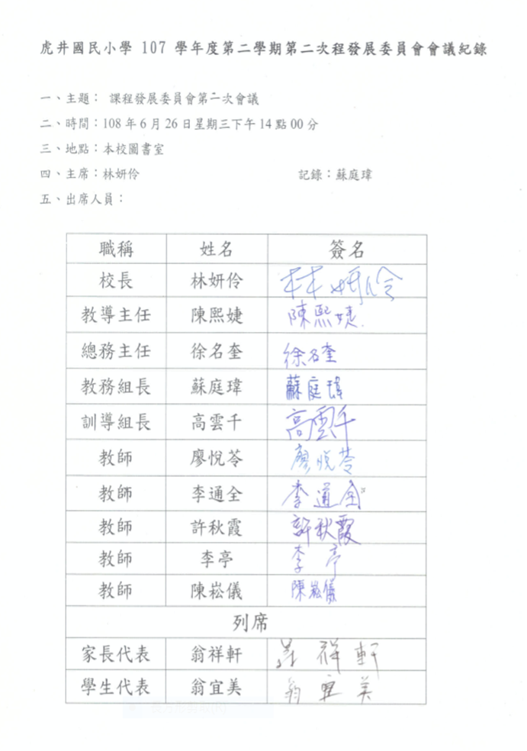

澎湖縣馬公市虎井國民小學107學年度教科書評選會議記錄

時間：108年5月15日 (三) 上午10：10

地點：虎井國小英語教室

主席：林妍伶 校長

一、主席報告：

本校地處偏遠，教科書是學生在學習上的主要工具。因此請各位老師慎加評估，考量學生學習內容的銜接性、教材與學生能力的合宜性及本校學生的生活經驗等，列入評選108學年度教科書的參考依據中。透過各位教師的專業評估後，替本校學生選出最適合的教科書，首先請教科書評選承辦人教務組長蘇庭瑋老師進行業務報告。

二、業務報告：

「教科書評選表格」已彙整完畢，於本會議上提交各評選委員，按年級、領域逐項審查，希望各位委員本著公平、公正的原則，評選出真正符合學生與教師需求的敎科書版本。

三、討論事項：各年級、領域教科書評審選用，請各委員逐項審查。

四、決議事項：經過評選委員仔細討論與分析後，全體委員一致同意通過108

學年度之教科書選用版本，其一覽表詳如附件。

五、臨時動議：無

六、主席結論：

感謝各位老師撥空參加今天的會議，謝謝！

七、散會

附件：各年級108學年度教科書選用版本

◎二年級

|  |  |  |
| --- | --- | --- |
| **科目** | **選用版本** | **選定主因** |
| 國語 | 康軒 | 課程安排及書本排版適合學生學習及閱讀。 |
| 閩南語 | 縣內自編 | 符合本縣學生生活經驗。 |
| 英語 | 康軒Bravo ABC！ | 引故事題材入課本，很能吸引學生。 |
| 數學 | 康軒 | 配合習題提供類似題型，可方便重新布題，熟習題型架構。 |
| 生活 | 康軒 | 課本印刷版面適宜，字體大小得當。 |
| 健康與體育 | 康軒 | 針對生活性的主題做統整安排。 |
| 綜合活動 | 康軒 | 活動設計能引起學生學習動機與興趣。 |

◎四年級

|  |  |  |
| --- | --- | --- |
| **科目** | **選用版本** | **選定主因** |
| 國語 | 康軒 | 課文適合學生、內容豐富易引起興趣。 |
| 閩南語 | 縣內自編 | 符合本縣學生生活經驗。 |
| 英語 | 康軒Follow me | 教材銜接考量，難易適中 |
| 數學 | 康軒 | 題目題型多、課程安排適當。 |
| 社會 | 康軒 | 編排教科書的內容等項目，適宜本科採用 |
| 自然與生活科技 | 康軒 | 課程安排適當，難易適中。 |
| 健康與體育 | 康軒 | 教材內容廣泛 |
| 藝術與人文 | 康軒 | 教材內容豐富，補充資源多 |
| 綜合活動 | 康軒 | 教材內容豐富 |

◎五年級

|  |  |  |
| --- | --- | --- |
| **科目** | **選用版本** | **選定主因** |
| 國語 | 康軒 | 因應銜接課程。 |
| 閩南語 | 縣內自編 | 符合本縣學生生活經驗。 |
| 英語 | 康軒Follow me | 教材銜接考量，難易適中。 |
| 數學 | 康軒 | 因應銜接課程。 |
| 社會 | 康軒 | 因應銜接課程。 |
| 自然與生活科技 | 康軒 | 因應銜接課程。 |
| 健康與體育 | 康軒 | 內容較多元 |
| 藝術與人文 | 康軒 | 因應銜接課程 |
| 綜合活動 | 康軒 | 因應銜接課程 |

